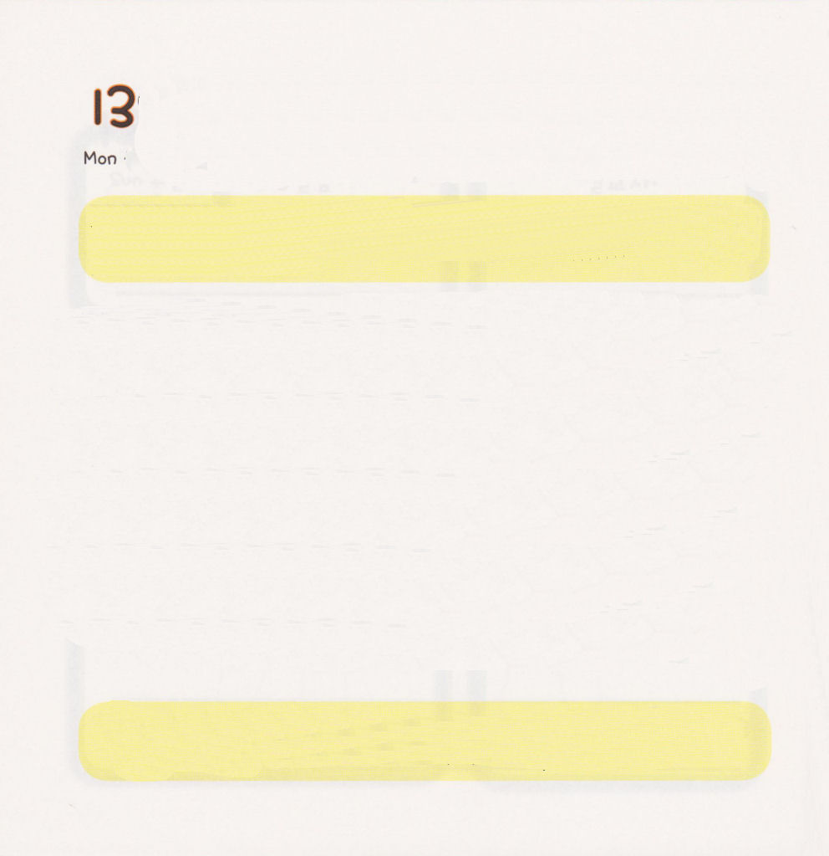

げつようび
にち

78:70～72
はまた、しもべダビデをび、のおりからをし、をませるのからをれてて、ヤコブとごのものであるイスラエルをするようにされた。は、しいでらをし、英知の手で彼らを導いた。

いつ どこで 「こどもの いのりの てちょう」を
もくそうすれば しあわせですか。
もしかして せんせいや パパ、ママが いうから
いやいや しているのでは ありませんか。
あさ ひる よるに じぶんで みことばを みて
じぶんで いのって じぶんで さんびして
かみさまが くださる おどろくほどの
あたらしい ちからである せいれいの みたしを
うけて あじわいましょう。

あいの かみさま！ みことば もくそう、 いのり でんどうを
じぶんで よろこんでする レムナントに ならせて ください。
。イエス・キリストの おなまえによって おいのりします。アーメン

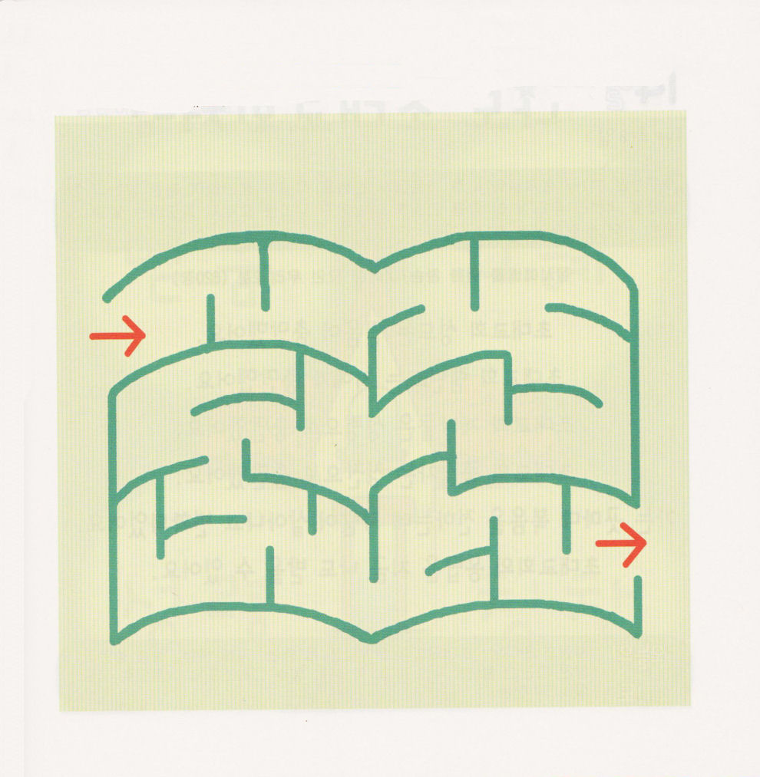

★まいにち じぶんで 「こどもの いのりの てちょう」を もくそうする
レムナントに なりましょう。めいろを とおりましょう

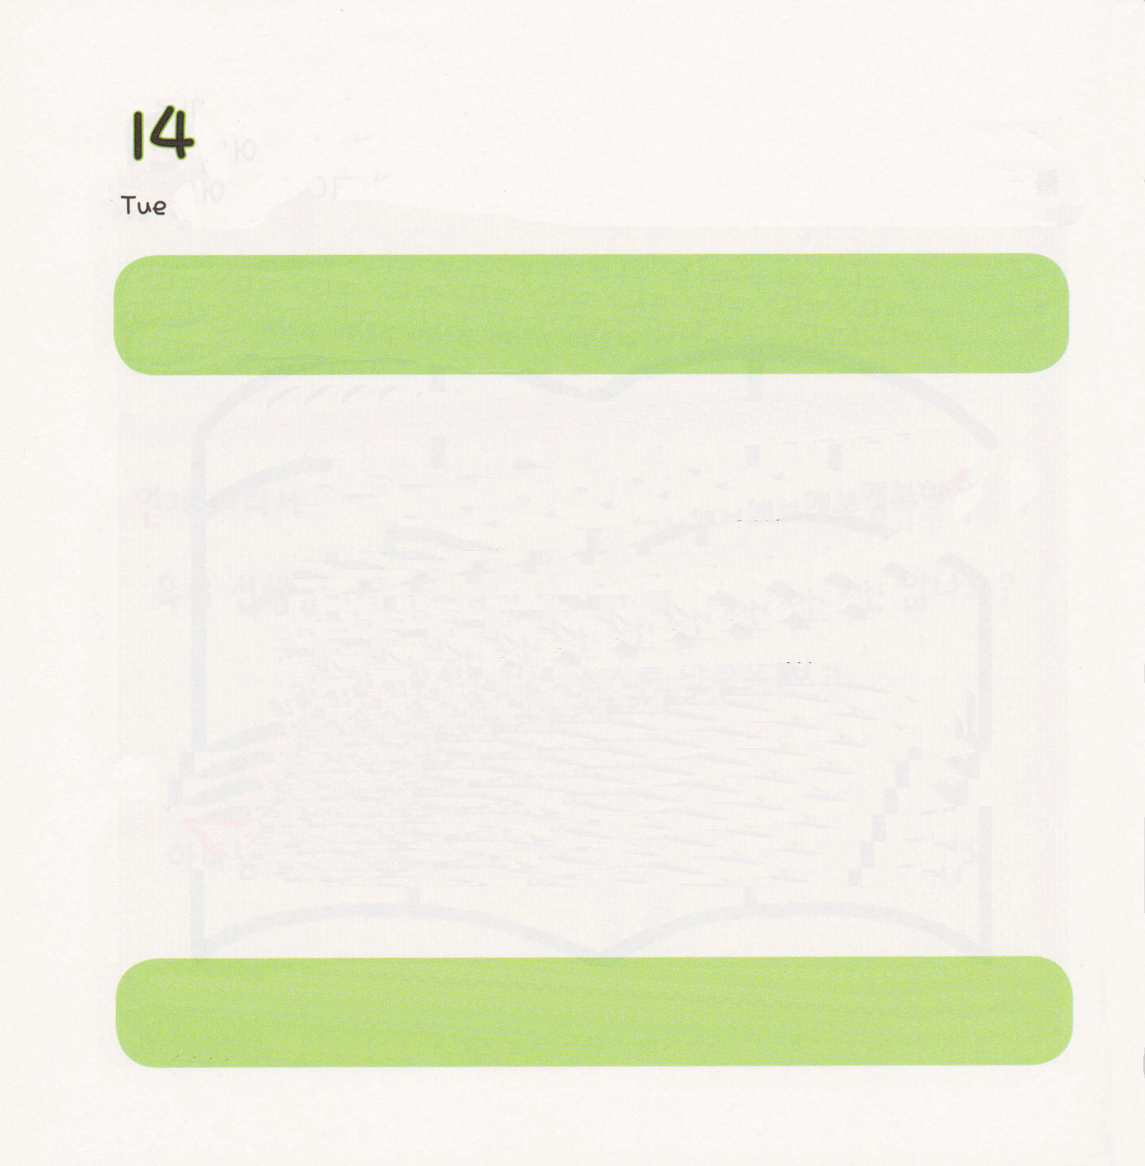
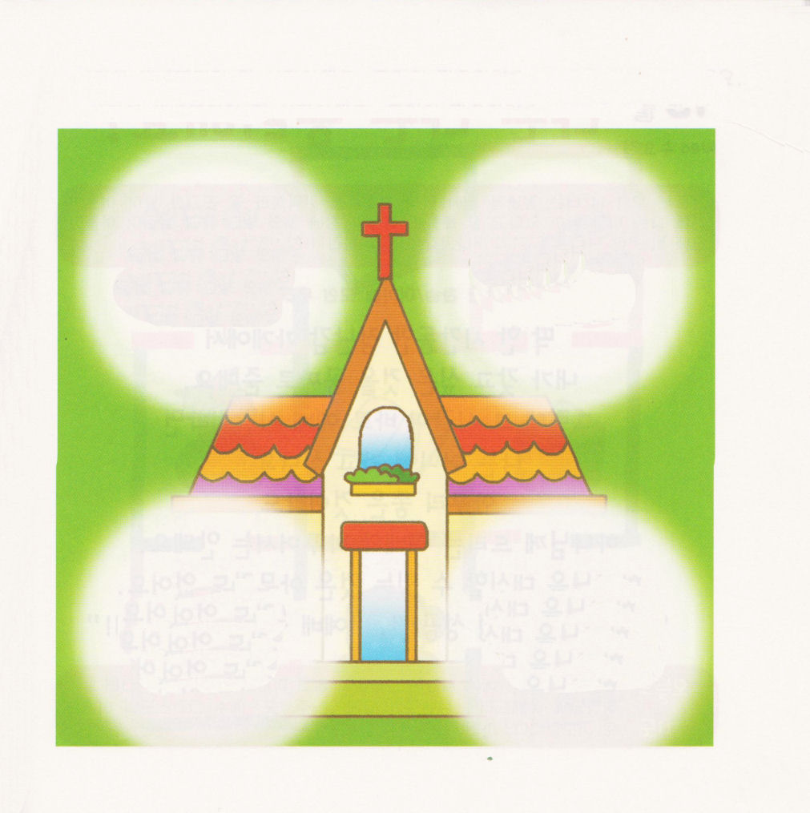

かようび
にち

6:1～7
そこで、たち。あなたがたのから、ととにちた、のいたちをびなさい。たちはそのたちをこのにたらせることにします。そして、たちは、もっぱらりとみことばのにむことにします。」(3～4)

しょだいきょうかいの しんとは しんこうに みたされていました。
しょだいきょうかいの レムナントは ちえに みたされていました。
しょだいきょうかいの でしたちは せいれいに みたされていました。
しょだいきょうかいの じゅうしょくしゃは
よい ひょうばんで みたされていました。
いく ところごとに ふくいんを つたえたので
ひとが いかされて かわるように なりました。
しょうだいきょうかいの こたえを
いま わたしも うけることが できます。

あいの かみさま！ しょだいきょうかいの しんとのように しんこうに
みたされ、 ちえに みたされ、 せいれいに みたされ、 よい
ひょうばんで みたされる レムナントに ならせてください。
イエス・キリストの おなまえに よって おいのりします。アーメン

★じを なぞって かいて しょだいきょうかいの しんとの ように
しんこう、 ちえ、 せいれい、よい ひょうばんで みたされるように
おいのり しましょう。

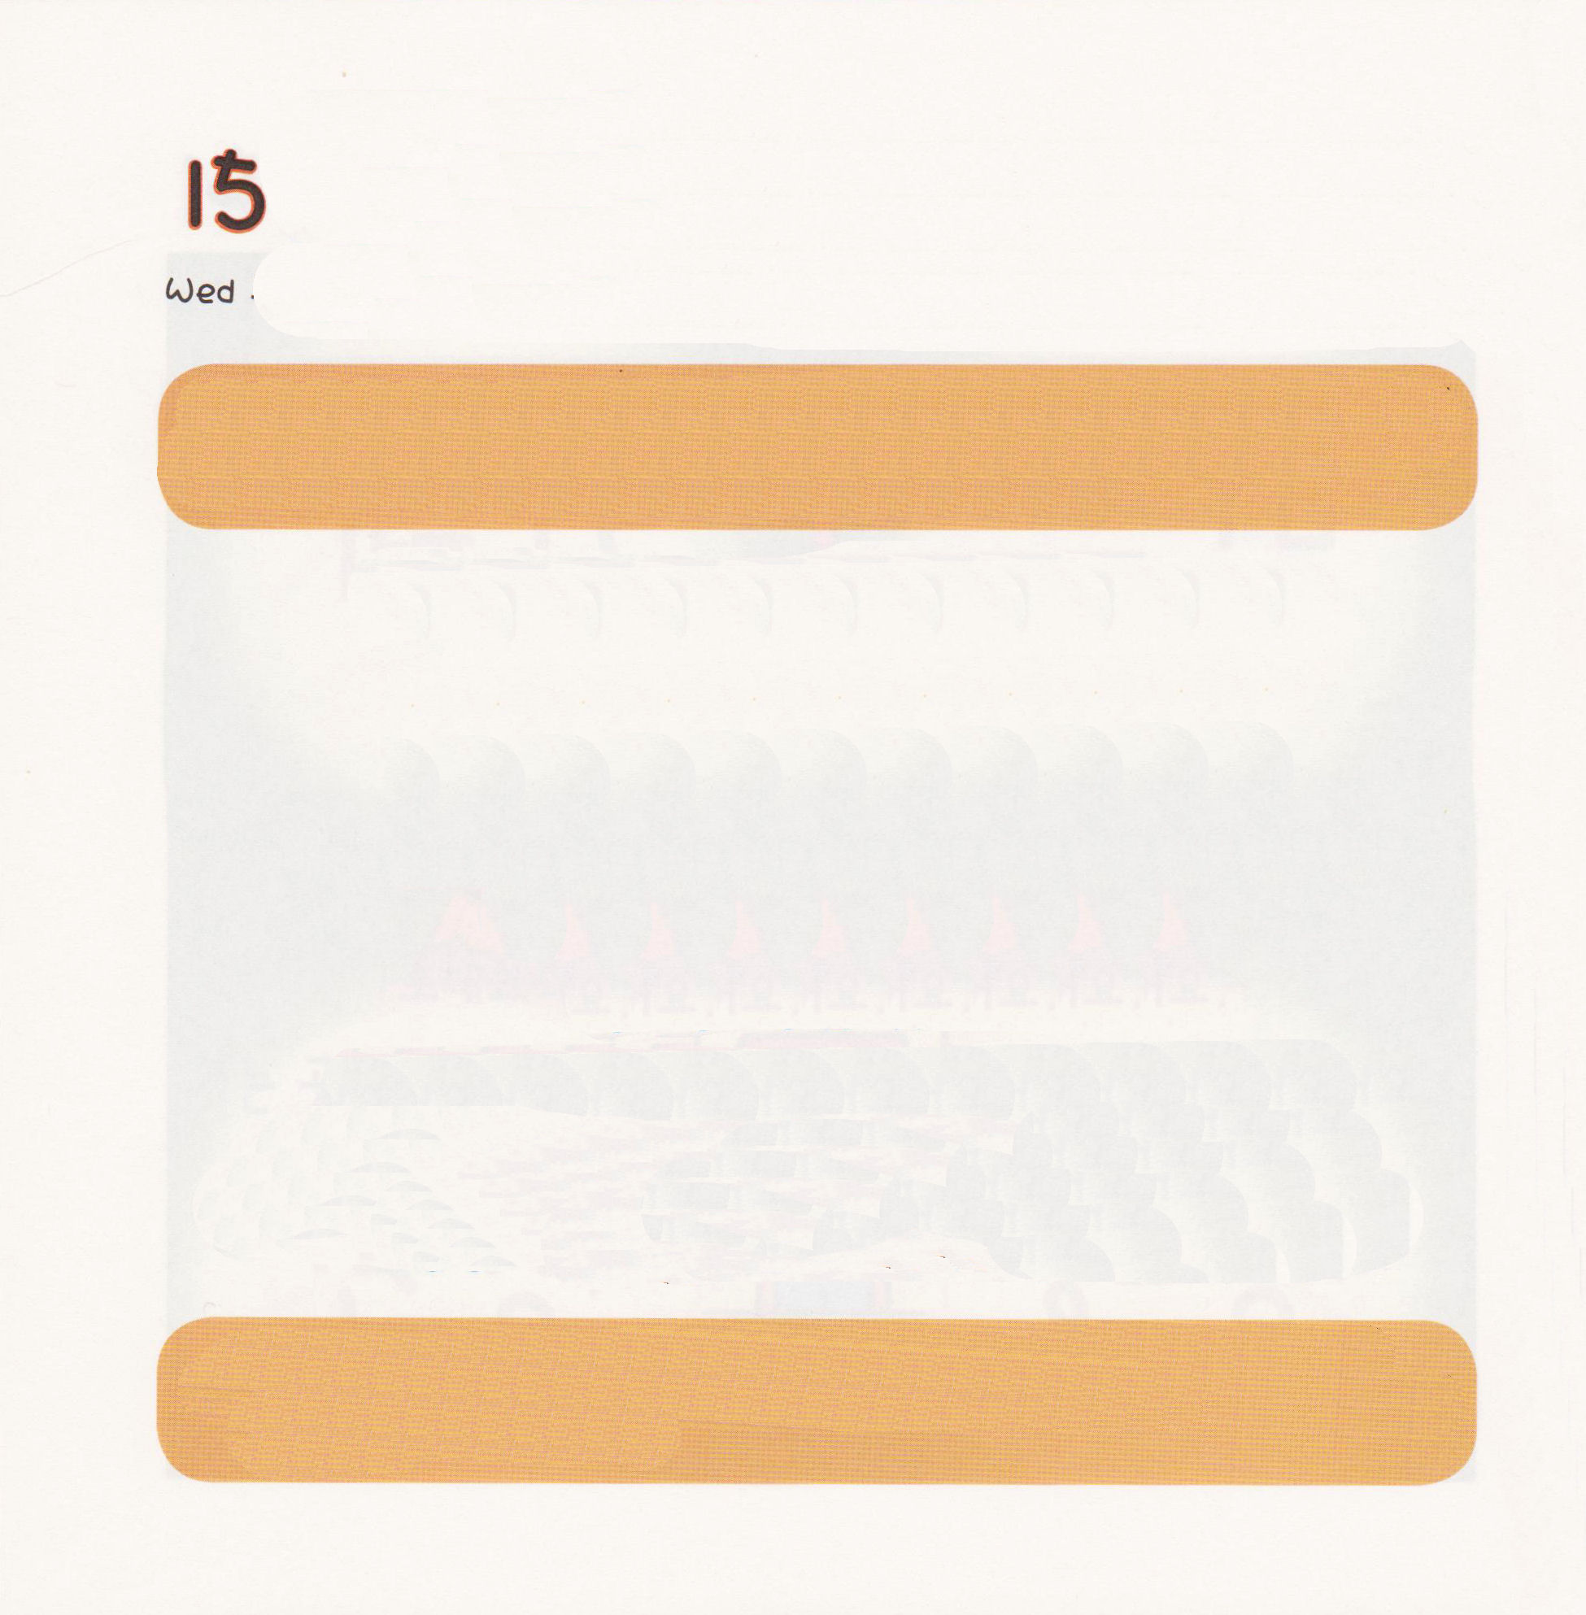

すいようび
にち

伝道者12:1～14
あなたの若い日に、あなたの創造者を覚えよ。わざわいの日が来ないうちに、また「何の喜びもない。」と言う年月が近づく前に。太陽と光、月と星が暗くなり、雨の後にまた雨雲がおおう前に。(1～2)

たった １じかんだけ おもちゃやさんで
わたしが ほしい ものが ただで もらえます。
ところが その じかんが ちょうど れいはいの じかんなら
わたしは どこに いきたいでしょうか。
どんなに よいことでも
かみさまに ささげる れいはいと かえては いけません。
かみさまに かえることが できるものは なにも ありません。
「れいはい せいこう！ じんせい せいこう！」
「れいはい しっぱい！ じんせい しっぱい！」

けいやくの かみさま！ れいはい じかんに ふざけることなく
こころと せいしんを すべて つくして かみさまに れいはいを
ささげる レムナントに ならせて ください。イエス・キリストの
おなまえによって おいのりします。アーメン

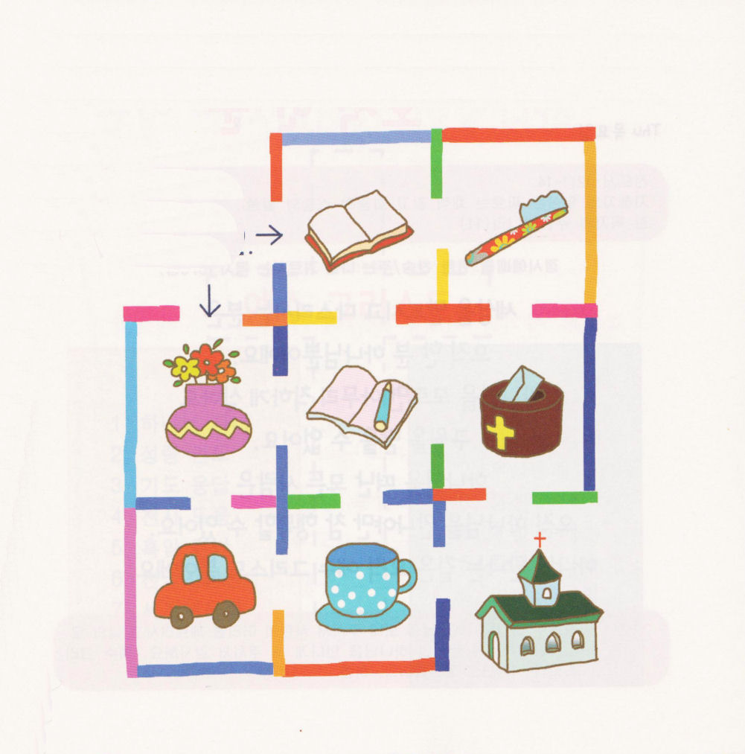
★きょうかいで れいはいを ささげに いく じかんです。
なにが ひつようですか。ただしい みちを いってみましょう。

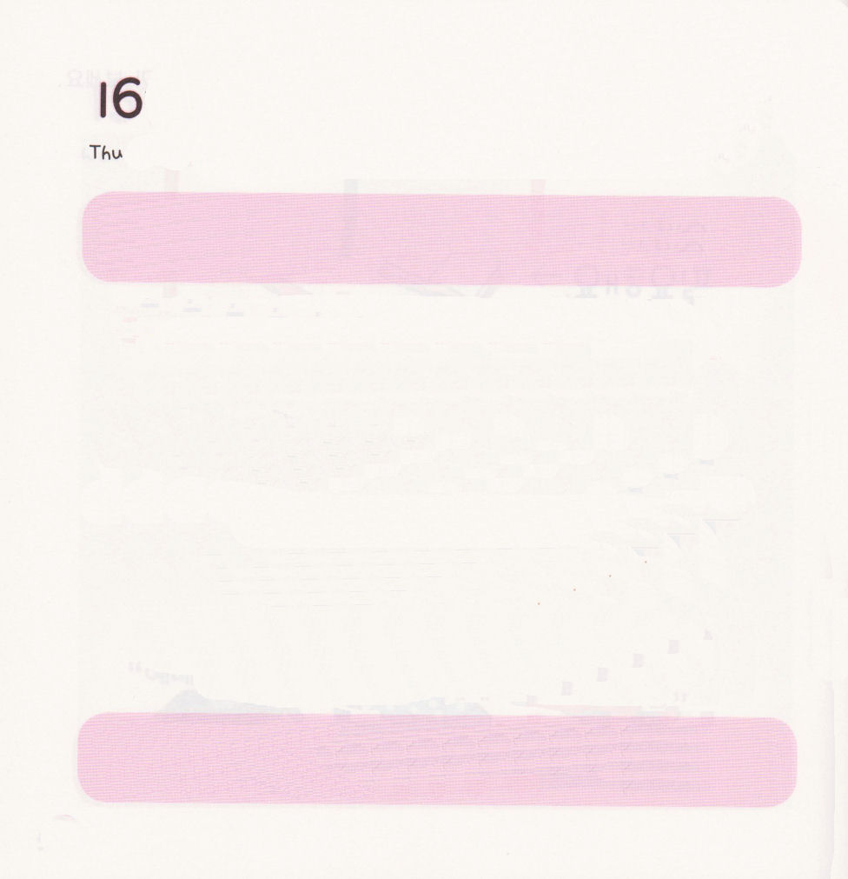
そうぞうしゅの かみさま！ イエスさまを おくって くださって
サタンの あたまを ふみくだいて わたしの すべての つみを
かいけつ してくださった かみさまに あわせて くださって
ありがとうございます。イエス・キリストの おなまえによって
おいのりします。アーメン

もくようび
にち

12:1～14
あるのことばはきのようなもの、されたものはよくちつけられたのようなものである。これらはひとりのいによってえられた。(11)

このよを つくられて おさめて おられるかたは
ただ ひとり かみさまだけです。
かみさまを しらないなら どんなに ただしく いきても
すくわれる ことは ありません。
かみさまを はなれた すべての ひとは
ただ かみさまに あうことに よってだけ まことに しあわせに
なることが できます。
かみさまに であう みちは ただ イエス･キリスト だけです。

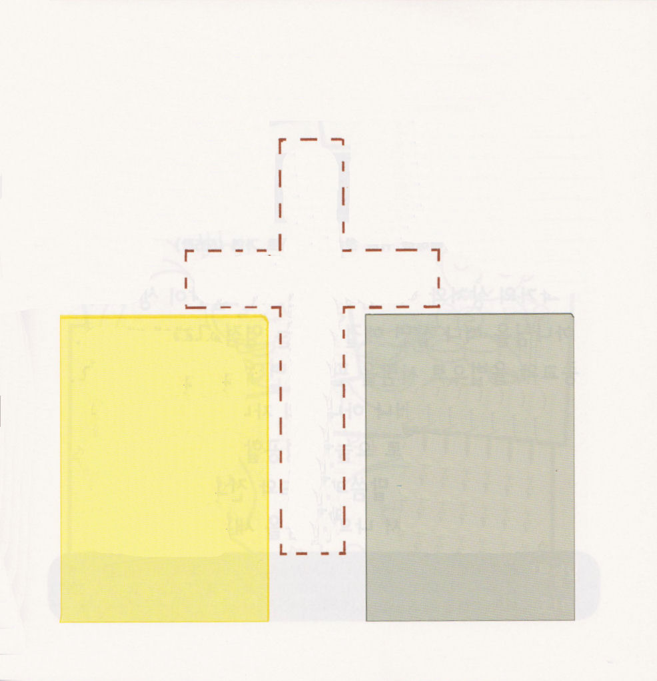
★したの えを しずかに もくそうして てんせんに したがって
じゅうじかを かいてみましょう。


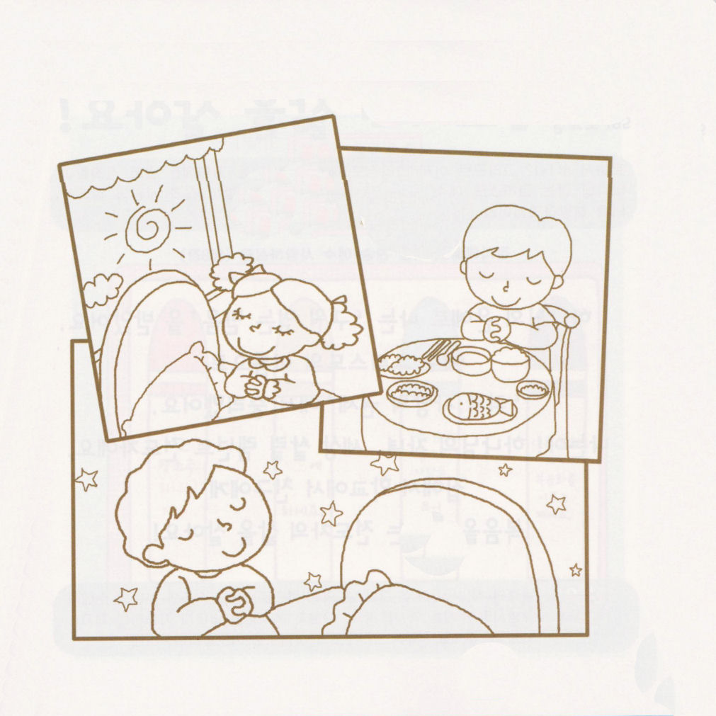

きんようび
にち

ローマ12:2
このとをわせてはいけません。いや、むしろ、のみこころは何か、すなわち、がいことで、にけれられ、であるのかをわきまえるために、のによってをえなさい。

かこの きずと くるしみの ために
わるい しゅうかんが できます。
かみさまを はなれて いきれば かいけつ できない
れいてき もんだいに おちいります。
しゅうきょうと りっぽうで ひとを はんだんして
たかぶる ひとに なります。
しかし、 かみさまの こどもは
ただ ふくいんによって きょうを せいこうすることが できます。
きょうの みことばと いのりと でんどうによって
かみさまの まえで わたしの こころを あたらしく しましょう。

あいの かみさま！ かみさまを よろこばせる ことは なにが
ありますか。今日もかみさまが よろこばれる いにちにを すごさせて
ください。イエス・キリストの おなまえに よって おいのりします。
アーメン

★れいこくいのりを する レムナントの すがたです。 きれいに
いろを ぬって わたしは いつ いのるのか かんがえて みましょう

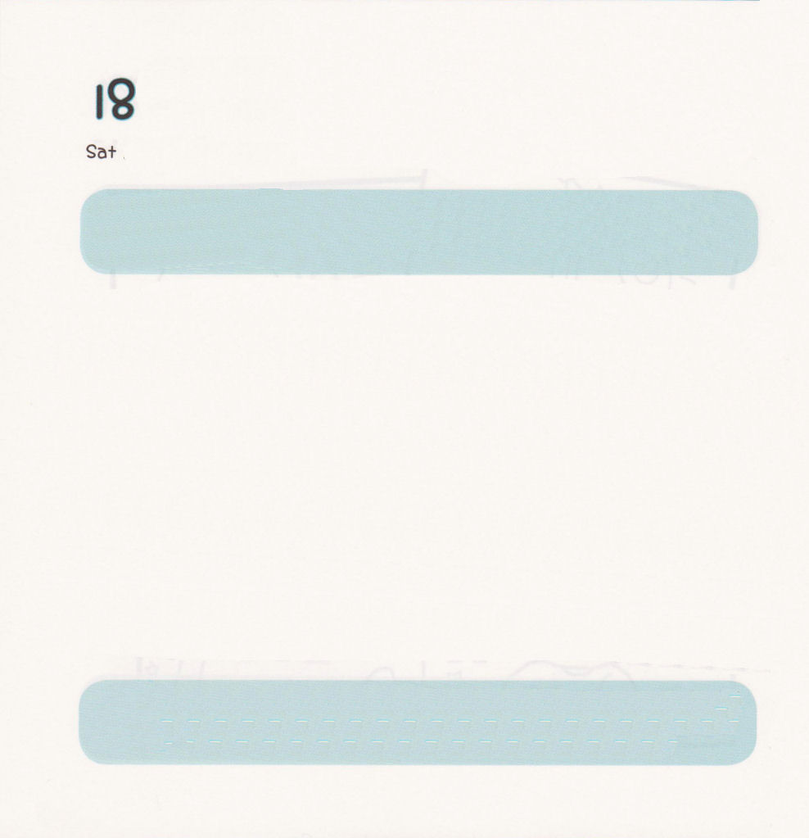

どようび
にち

ローマ9:1～12
こういうわけで、今は、キリスト・イエスにあるがにめられることはしてありません。なぜなら、キリスト・イエスにある、いのちののが、とのから、あなたをしたからです。（1-2)

かみさまの めぐみで わたしは 「すくわれる しんこう」を
もらいました。
イエス･キリストの おなまえに よって
「つみと しの ちから」から しょうりしました。
わたしは！ かみさまの こども、 このよを いかす
レムナント でんどうしです。
いえで がっこうで ともだちに
ふくいんを つたえる でんどうしゃの せいかつを します！

ちからの かみさま！イエス･キリストの おなまえに よって つみと
のろいと サタンの てから かいほうして くださって ありがとう
ございます。 すくいぬし イエスさまを まいにち じまんする でしに
ならせて ください。イエス・キリストの おなまえによって
おいのりします。アーメン

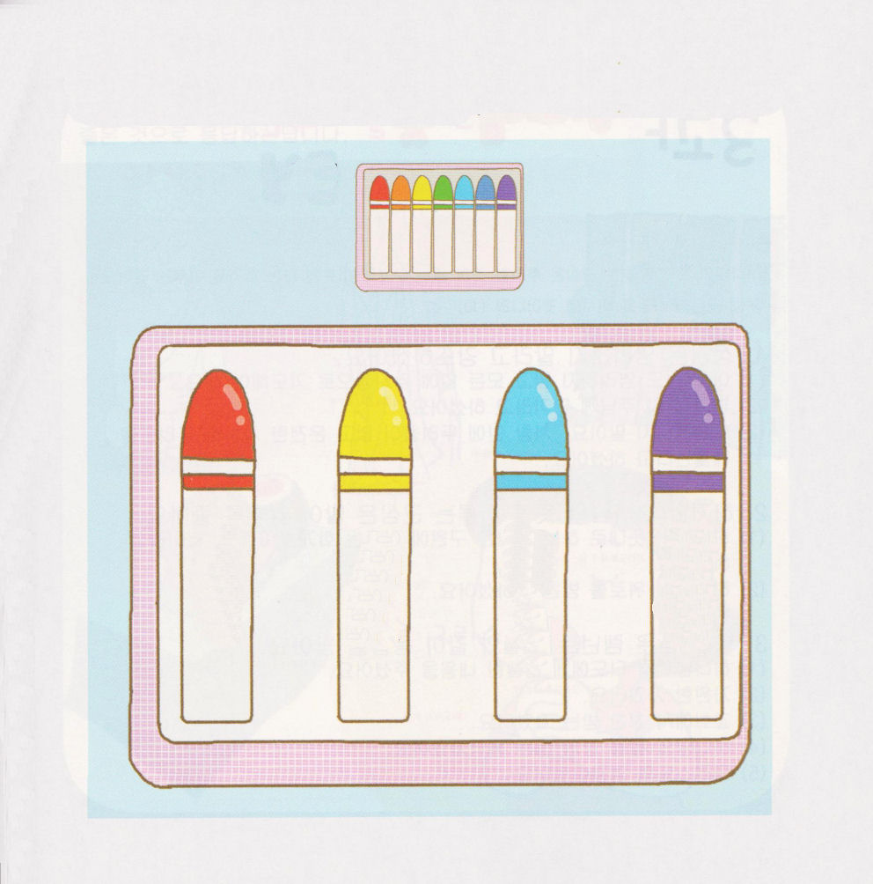
★れいの クレパスの じゅんしょどおり つぎの ページの えの
クレパスを きりぬいて はって 7つの しゅくふくの
クレパスを かんせい しましょう

イエスさまの
なまえで
サタンを
しばってください
わたしを
とおして
せかいふくいんかを
なさっています
わたしは
そうぞうしゅ
かみさまの
こども
わたしの
いのりに
こたえてくださる


えいえんに
せいれいの
みちびきを
うけます
わたしのなまえが
てんのみくにの
いのちのしょにかかれています
わたしを
たすける
みつかいを
おくってくださいます

ここにあつまった

1． こ こ に - あつま ーっ た しゅの め ぐ み う け た も の
2. しゅの み - こ こ ろ は はか り し れな い け ど
3. ここ に - あつま ーっ た あい さ れ た かみ の こ

しゅは こ の ばしょ に と も に お ら れ ま す
いつ も わ た し は み む ね のなか に い る
しゅは み こ こ ろ を わたし とおし て な さ る

い つ も しゅだけ を ほ め た たえ つ い て ゆ く
あ い と み こ と ば わ た し を あ ら た に し
く る し み の な か さらに しゅ を た よ り ま す

しれ ん のとき も しゅは と も にお られ る
たお れる ときに も さい ご はしょうりし ます
くる し みにか ち しゅを ほ め た たえ る

しんこ う を つ よ く しゅが ま も ら れ る
や み の な か しゅの ひ か り み ち び か れ ま す
び か れ ま す

